
МИНОБРНАУКИ РОССИИ

Федеральное государственное бюджетное образовательное учреждение

высшего образования

«МИРЭА - Российский технологический университет»

РТУ МИРЭА

Институт Информационных Технологий (ИТ)
Кафедра инструментального и прикладного программного обеспечения (ИППО)

ОТЧЕТ ПО ПРАКТИЧЕСКОЙ РАБОТЕ №5
по дисциплине
«Объектно-ориентированное программирование»
Выполнил студент группы ИМБО-01-18 | Шкерин А. Л.
Принял ассистент кафедры ИППО | Строганкова Н.В.

Лабораторные работы выполнены | «__»_______201__ г. | (подпись студента)
«Зачтено» | «__»_______201__ г. | (подпись руководителя)

Москва 2019

Содержание

1. Цель лабораторной работы 3
2. Задание 3
3. Поэтапное выполнение лабораторной работы 3
4. Код программы 3
5. Результат работы программы 5
6. Вывод 5
Список использованных источников 6

1. Цель лабораторной работы

Целью данной практической работы является приобретение практических навыков по программированию перегрузки функций на языке программирования С++.

2. Задание

Реализовать сортировку пузырьком для целых чисел, а затем перегрузить её для дробных.

3. Поэтапное выполнение лабораторной работы
В первую очередь создадим хорошо всем известную сортировки пузырьком в её классическом виде, где первый аргумент функции – целочисленный массив, а второй – количество элементов массива. А затем лишь изменим в аргументе целочисленный массив на вещественный массив, а переменную int temp на переменную double temp – и всё, получаем перегруженную для дробных чисел сортировку пузырьком. Создадим два массива: первый int arr[] = {3, 4, 8, 0}, и второй double arr1[] = { 3.33, 4.5, 7.00, 1.11, 10.10 }, которые программа отсортирует и отсортированными выведет на экран.

4. Код программы
Main.cpp

#include "pch.h"
#include <iostream>
using namespace std;

void bubbleSort(int arr[], int n)
{
int i, j;
for (i = 0; i < n - 1; i++) {
for (j = 0; j < n - i - 1; j++)
if (arr[j] > arr[j + 1]) {
int temp = arr[j + 1];
arr[j + 1] = arr[j];
arr[j] = temp;
}
}
cout << "{ ";
for (i = 0; i < n; i++) {
if (i != n - 1)
cout << arr[i] << ",";
else
cout << arr[i] << "}" << endl;
}
}

void bubbleSort(double arr[], int n)
{
int i, j;
for (i = 0; i < n - 1; i++) {
for (j = 0; j < n - i - 1; j++)
if (arr[j] > arr[j + 1]) {
double temp = arr[j + 1];
arr[j + 1] = arr[j];
arr[j] = temp;
}
}
cout << "{ ";
for (i = 0; i < n; i++) {
if (i != n - 1)
cout << arr[i] << ",";
else
cout << arr[i] << "}" << endl;
}
}

int main()
{
int n = 4;
int arr[] = { 4, 3, 8, 0 };
int n1 = 5;
double arr1[] = { 3.33, 4.5, 7.00, 1.11, 10.10 };
bubbleSort(arr, n);
bubbleSort(arr1, n1);}

5. Результат работы программы
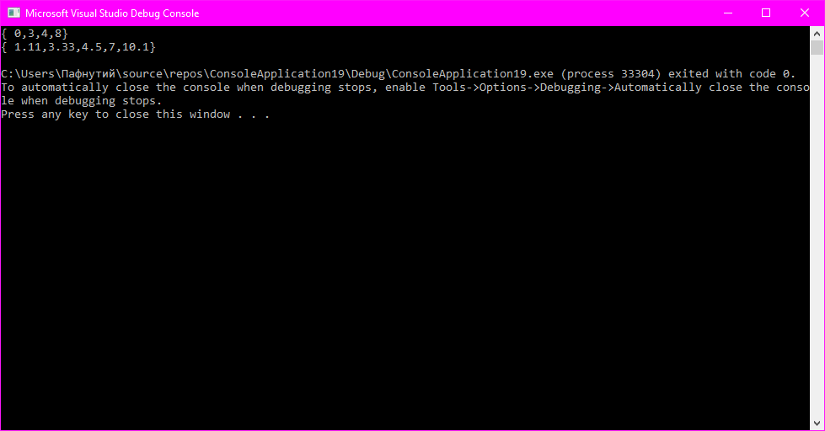
Рисунок 1 — Результат работы программы

6. Вывод
В данной работе мы получили практические навыки по программированию перегрузки функций на языке программирования C++.

Список использованных источников
- Н.В. Зорина Курс лекций по Объектно-ориентированному программированию, Москва, МИРЭА, 2016.
- Х.Дейтел, П.Дейтел. Как программировать на C++: Пер. с англ. - Москва: ЗАО "Издательство БИНОМ", 1998. 1024с.
- Ален И. Голуб. Правила программирования на Си и Си++: Пер. с англ. – Москва: В.Зацепин, 1996.
- М. Доусон. Изучаем С++ через программирование игр. - Спб.: Питер, 2018. - 352 с.: ил. ISBN 978-5-496-01629-2

